**Каржевич (в девичестве Сушко) Агафия (Karżewiczowa Ahafia z Suszkow)**

8 ноября 1811 г – венчание с молодым Стефаном Каржевичем с деревни Дедиловичи (НИАБ 136-13-920, лист 17об, №9/1811-б (ориг)).

**НИАБ 136-13-920:** Лист 17об. **Метрическая запись №9/1811-б (ориг).**

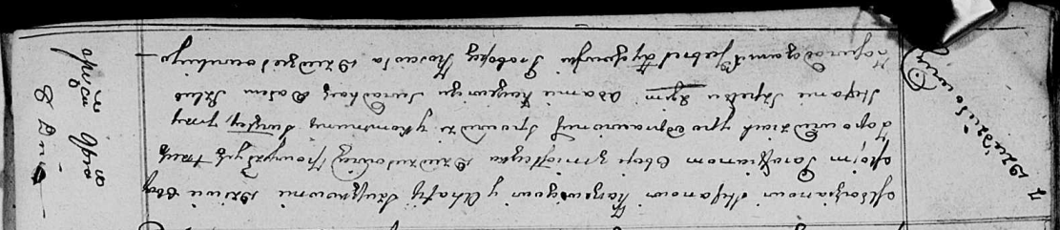

Осовская Покровская церковь. 8 ноября 1811 года. Метрическая запись о венчании.

Karzewicz Stefan – жених, молодой, парафии Осовской, местечко Дедиловичи.

Szuszkowna Ahafia – невеста, девка, парафии осовской, местечко Дедиловичи.

Szpet Stefan – свидетель.

Karzewicz Adam – свидетель.

Zychowski Gabryel – ксёндз костёла Дедиловичского.